fffffff
LABORATORIO 07
Formas canónicas: minitérminos y maxitérminos
Integrantes | ______________________________________ | Grupo / Sección | ______________
Fecha | ____ / ____ / ______ | Equipo | ______________
1. Propósito del laboratorio
Representar funciones lógicas en formas canónicas, simplificarlas cuando corresponda, verificar su comportamiento mediante tablas de verdad y circuitos lógicos, e implementar tres funciones seleccionadas en protoboard.

2. Fundamento teórico esencial
Una función booleana puede expresarse en forma canónica como suma de minitérminos o producto de maxitérminos. Cada minitérmino representa una combinación que produce salida 1; cada maxitérmino representa una combinación que produce salida 0.
Forma | Se obtiene de | Notación | Regla para los literales
Suma de minitérminos | Filas con F = 1 | Σm(...) | En minitérmino: bit 0 → variable complementada; bit 1 → variable normal
Producto de maxitérminos | Filas con F = 0 | ΠM(...) | En maxitérmino: bit 0 → variable normal; bit 1 → variable complementada
IDEA CLAVE
La suma de minitérminos y el producto de maxitérminos describen la misma función desde filas distintas de la tabla de verdad. La tabla será el medio principal de comprobación.

3. Equipos y materiales
Montaje | Protoboard, cables, switch y pulsadores
Electrónica | Circuitos integrados requeridos para las funciones seleccionadas
Alimentación | Fuente Vcc
Apoyo | Computadora y material de la Semana 7 del aula virtual

4. Ruta de trabajo
1. Tabla | 2. Canoniza | 3. Simplifica | 4. Dibuja | 5. Monta | 6. Verifica
5. Evidencias requeridas
• Resolver los tres ejercicios y mostrar el procedimiento.
• Dibujar los circuitos lógicos correspondientes.
• Presentar las tablas de verdad y comprobar los resultados.
• Elegir tres funciones entre T1, T2, 2a y 2b e implementarlas en protoboard.
• Incluir capturas/fotografías claras del desarrollo y montaje.

6. RETO 1. De la tabla de verdad a la función simplificada
A partir de la tabla dada, obtenga y simplifique T1 y T2 al mínimo número de letras. Después verifique que la expresión reducida conserva exactamente la tabla original.
A | B |  | C | T1 |  | T2
0 | 0 |  | 0 | 1 |  | 0
0 | 0 |  | 1 | 1 |  | 0
0 | 1 |  | 0 | 1 |  | 0
0 | 1 |  | 1 | 0 |  | 1
1 | 0 |  | 0 | 0 |  | 1
1 | 0 |  | 1 | 0 |  | 1
1 | 1 |  | 0 | 0 |  | 1
1 | 1 |  | 1 | 0 |  | 1
Función |  | Desarrollo solicitado |  |  | Resultado
T1 |  | Suma de minitérminos |  |  | T1 = Σm(0, 1, 2)
T1 |  | Expresión simplificada |  |  | T1 = A’ (B’+C’)
T2 |  | Suma de minitérminos |  |  | T2 = Σm(3,4,5,6,7)
T2 |  | Expresión simplificada |  |  | T2 = A+BC
Teorema(s) o procedimiento de simplificación utilizado: Factor común, complemento, identidad y absorción.

Comprobación: T1 coincide con tabla [X] Sí [ ] No T2 coincide con tabla [X] Sí [ ] No
Circuito lógico de T1 y T2:
Circuito Lógico T1:
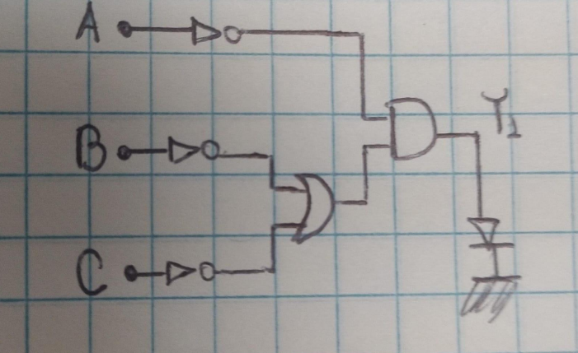

Circuito Lógico T2:
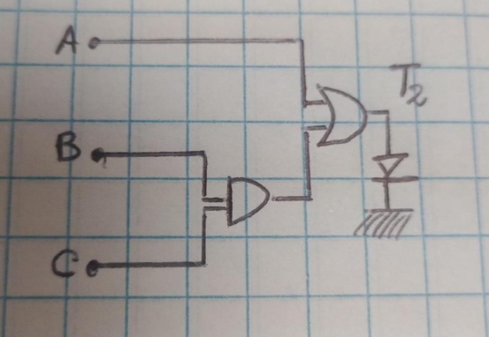
PUNTO DE CONTROL
Si una expresión se simplifica correctamente, cambia el número de literales o compuertas, pero no cambia ninguna salida de la tabla de verdad.

7. RETO 2. Expresión en suma de minitérminos y producto de maxitérminos
a) F = D(A' + B) + B'D
Variables: A, B y D. Complete la tabla y obtenga las dos formas canónicas.
A | B | D | F | Índice
0 | 0 | 0 | 0 | 0
0 | 0 | 1 | 1 | 1
0 | 1 | 0 | 0 | 2
0 | 1 | 1 | 1 | 3
1 | 0 | 0 | 0 | 4
1 | 0 | 1 | 1 | 5
1 | 1 | 0 | 0 | 6
1 | 1 | 1 | 1 | 7
Suma de minitérminos: F = Σm(1, 3, 5, 7)
Producto de maxitérminos: F = ΠM(0, 2, 4, 6)
Forma canónica expandida: En suma es: F = A'B'D + A'BD + AB'D + ABD, En producto: F = (A + B + D)(A + B' + D)(A' + B + D)(A' + B' + D)
Circuito lógico:
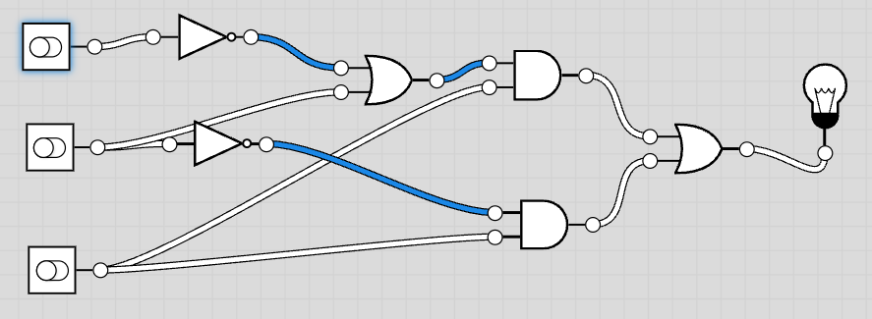
b) F = Y'Z + WXY' + WXZ' + W'X'Z
Variables: W, X, Y y Z. Complete la tabla de 16 combinaciones y obtenga las dos formas canónicas.
W | X | Y | Z | F | Índice
0 | 0 | 0 | 0 | 0 | 0
0 | 0 | 0 | 1 | 1 | 1
0 | 0 | 1 | 0 | 0 | 2
0 | 0 | 1 | 1 | 1 | 3
0 | 1 | 0 | 0 | 0 | 4
0 | 1 | 0 | 1 | 1 | 5
0 | 1 | 1 | 0 | 0 | 6
0 | 1 | 1 | 1 | 0 | 7
1 | 0 | 0 | 0 | 0 | 8
1 | 0 | 0 | 1 | 1 | 9
1 | 0 | 1 | 0 | 0 | 10
1 | 0 | 1 | 1 | 0 | 11
1 | 1 | 0 | 0 | 1 | 12
1 | 1 | 0 | 1 | 1 | 13
1 | 1 | 1 | 0 | 1 | 14
1 | 1 | 1 | 1 | 0 | 15
Suma de minitérminos: F = Σm(1, 3, 5, 9, 12, 13, 14)
Producto de maxitérminos: F = ΠM(0, 2, 4, 6, 7, 8, 10, 11, 15)
Circuitos lógico:
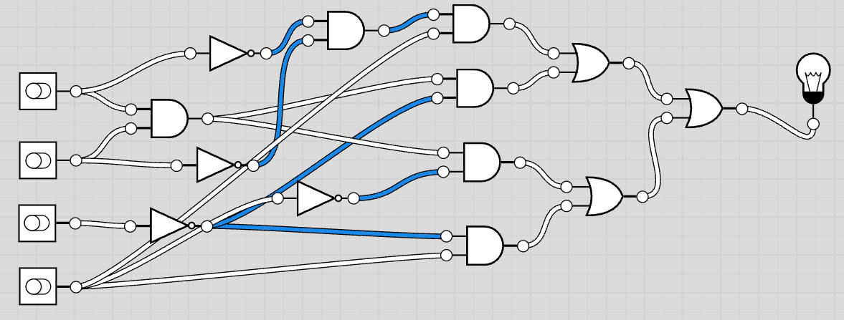
8. RETO 3. Implementación en protoboard
Seleccione tres funciones entre T1, T2, 2a y 2b. Implemente cada una y verifique el montaje con su tabla de verdad.
Impl. | Función elegida | Expresión usada | CI / compuertas | Tabla verificada | ¿Funciona?
1 | T1 | T1 = A'(B'+C') | 7404 con 3 NOT, 7432 con 1 OR y 7408 con 1 AND | [ x] | [ ] Sí [ x] No  pero la implementación estuvo bien, verificado por la profesora.
2 | T2 | T2 = A+BC | 7408 con 1 AND y 7432 con 1 OR | [ x] | [x ] Sí [ ] No
3 | 2a | F = D | ninguna | [ x] | [ x] Sí [ ] No
Evidencia de las tres implementaciones:
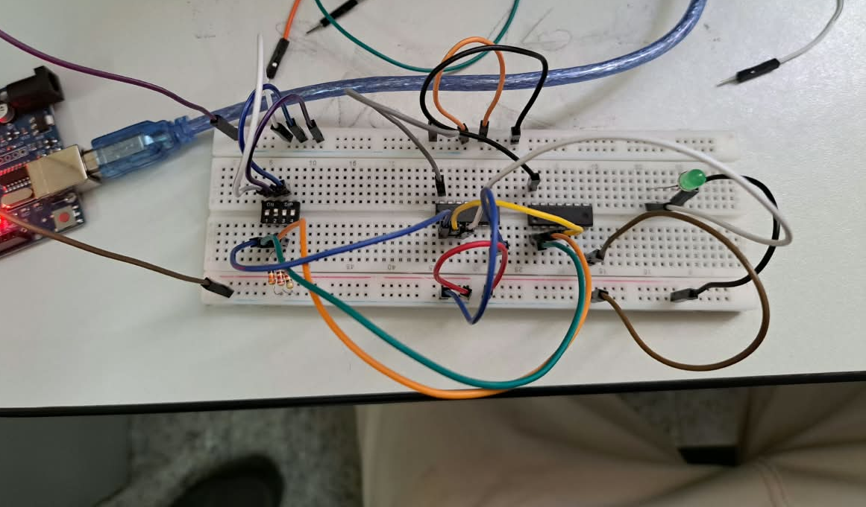
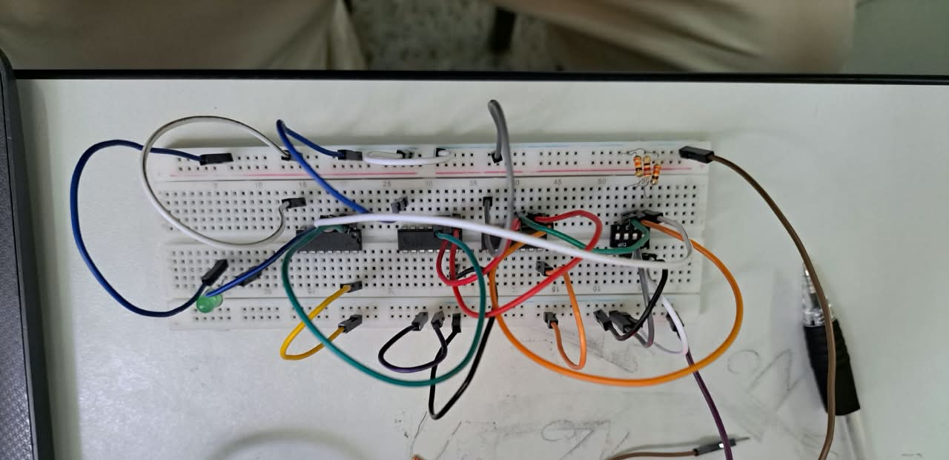

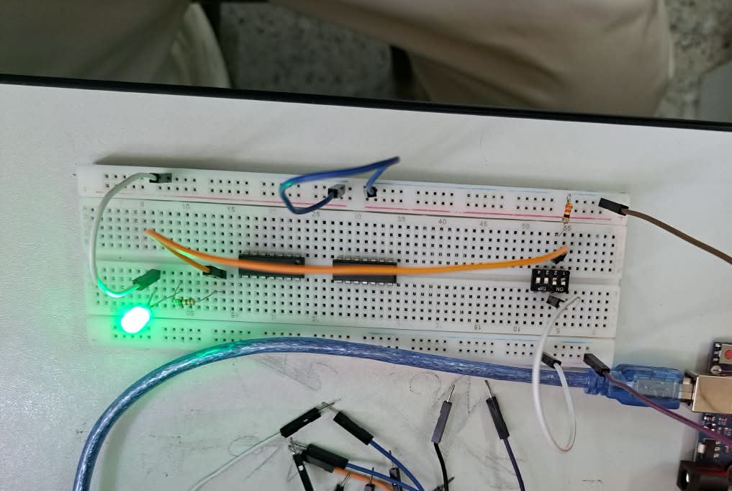

9. Resultados y análisis
Función | Forma solicitada | Circuito | Tabla de verdad | Evidencia
T1 | [X] | [X] | [X] | [ x]
T2 | [X] | [X] | [X] | [ x]
2a | [X] | [X] | [X] | [ x]
2b | [X] | [X] | [X] | [ ]
10. Preguntas de análisis
1. ¿Cómo identificó los minitérminos y maxitérminos a partir de la tabla de verdad?
Para identificar los minitérminos busqué en la tabla de verdad las filas donde la salida es 1 y anoté el índice de cada una. En cada fila escribí la variable normal cuando el bit es 1 y complementada cuando el bit es 0. Para los maxitérminos hice lo contrario: busqué las filas donde la salida es 0 y escribí la variable normal cuando el bit es 0 y complementada cuando el bit es 1. Así los índices que no usé en una forma son justamente los que aparecen en la otra.
2. ¿Qué diferencia observó entre una expresión canónica y una expresión simplificada?
La expresión canónica tiene todas las variables en cada término, por eso sale más larga y con muchas letras, pero se obtiene directo de la tabla de verdad. La expresión simplificada se consigue aplicando teoremas como factor común, complemento, identidad y absorción, y queda con menos letras y menos compuertas. En T1 pasé de nueve letras en los minitérminos a solo tres en la expresión simplificada, y en 2a la tabla me mostró que la salida es igual a D, así que toda la expresión se reduce a una sola letra. Aunque se vean muy distintas, las dos expresiones dan exactamente la misma tabla de verdad.
3. ¿Cómo comprobó que el circuito físico representa la función lógica prevista?
Para comprobarlo armé el circuito en la protoboard con switches en las entradas y un LED en la salida. Probé las combinaciones de entrada una por una y comparé si el LED prendía o se apagaba con el valor de salida de la tabla de verdad en cada fila. El circuito físico representa la función prevista cuando el LED coincide con la tabla en las ocho filas.
11. Conclusiones
1. Aprendí que cualquier función se puede escribir como suma de minitérminos, tomando las filas con salida 1, o como producto de maxitérminos, tomando las filas con salida 0, y que las dos formas describen la misma tabla de verdad.
2. Simplificar la expresión reduce letras y compuertas sin cambiar ninguna salida, y eso hace más fácil armar el circuito en la protoboard con menos circuitos integrados y menos cables.

12. Rúbrica de evaluación - 100 puntos
Criterio | Indicador | Puntos | Logrado
Obtención y simplificación | T1 y T2 correctas y justificadas | 20
Formas canónicas | 2a y 2b expresadas como Σm y ΠM | 20
Circuitos lógicos | Diagramas correctos para las funciones trabajadas | 10
Tablas de verdad | Completas, correctas y legibles | 15
Informe | Evidencias, redacción y orden | 5
Protoboard | Tres implementaciones funcionales y verificadas | 30
TOTAL |  | 100
Equivalente: ______ / 20

